Θέμα εργασίας
«Θεματικές πύλες κοινωνικών επιστημών με τη χρήση οντολογιών και την εφαρμογή των προτύπων μεταδεδομένων : το παράδειγμα του Sozionet »

ΠΕΡΙΕΧΟΜΕΝΑ

1. Εισαγωγh 3
2. Θεματικες πυλες, μια συγχρονη λυση 3
3. Θεματικες πυλες και οντολογιες 4
4. Πυλες κοινωνικών επιστημών 4
5. SOZIONET : ΘΕΜΑΤΙΚΗ ΠΥΛΗ ΣΤΙΣ ΚΟΙΝΩΝΙΚΕΣ ΕΠΙΣΤΗΜΕΣ 4
5.1. Τι είναι το Sozionet 5
5.2. Σχήματα Μεταδεδομένων 8
5.3. Οντολογία και θησαυρός 9
5.4. Αρχιτεκτονική 14
5.4.1. Δημιουργία και συγκομιδή μεταδεδομένων 14
5.4.2. Επεξεργασία και αποθήκευση τεκμηρίων 15
5.4.3. Υπηρεσίες αναζήτησης 17
5.5. Συστατικά SozioNet 17
5.5.1. Δημιουργία μεταδεδομένων. 17
5.5.2. Συγκομιδή μεταδεδομένων 19
6. Συμπέρασμα 21

Εισαγωγh

Ο παγκόσμιος ιστός συνεχίζει να αυξάνεται με ένα καταπληκτικό ρυθμό με ιστοσελίδες, που ενσωματώνονται και διαδίδονται σε πολλές πτυχές της επιχείρησης, της εκπαίδευσης και της προσωπικής ζωής. Εντούτοις, οι ιστοσελίδες που συντηρούνται κατά ένα μεγάλο μέρος τους αντιπροσωπεύει προϊόντα και υπηρεσίες καθώς και διαφημήσεις που στοχεύουν στην ανθρώπινη κατανάλωση. Κατά συνέπεια, οι εφαρμογές αναζήτησης απαιτούν ακόμα τους ανθρώπους για να αναθεωρήσουν τις σελίδες αποτελεσμάτων προκειμένου να βρεθεί η σωστή απάντηση στις ερωτήσεις των χρηστών του διαδικτύου.
Ο σημασιολογικός Ιστός είναι ένα όραμα για το μέλλον του Ιστού όπου σκοπός του είναι στις πληροφορίες να δίνεται το ρητό νόημα, για να διευκολύνει τις μηχανές να επεξεργαστούν αυτόματα και να ενσωματώσουν τις πληροφορίες που είναι διαθέσιμες στον Ιστό.
Οι οντολογίες μπορούν να χρησιμοποιηθούν για να βελτιώσουν τις υπάρχουσες βασισμένες στο WEB εφαρμογές και μπορούν να επιτρέψουν τις νέες χρήσεις του Ιστού.
Οι περισσότεροι άνθρωποι συμφωνούν ότι η εύρεση των ακριβών πληροφοριών που κάποιος αναζητά στον Ιστό δεν είναι σήμερα τόσο εύκολη όσο κάποιος θα ήλπιζε. Ένας λόγος για αυτό είναι ότι οι απαντήσεις στις ερωτήσεις αναζήτησης είναι χαρακτηριστικά ένας πυκνός διαταγμένος κατάλογος σελίδων που μπορεί να περιέχει την απάντηση στην ερώτηση. Οι απαντήσεις είναι σπάνια ακριβείς, επιπλέον, τα χαρακτηριστικά της ιστοσελίδας δεν περιέχουν τις πληροφορίες σήμανσης για το περιεχόμενο της σελίδας.

Θεματικες πυλες, μια συγχρονη λυση

Τα Portals, ως λογικά οργανωμένες πύλες στις μεγάλες πηγές πληροφοριών, είναι μια σύγχρονη λύση ανάκτηση πληροφοριών στα intranets και στον Ιστό. Τα κύρια ζητήματα στην δημιουργία πυλών αφορούν την οργάνωση στοιχείων και επιλογή της πλοήγησης έτσι ώστε οι ποικίλες παράμετροι ενός χρήστη να μπορούν να ικανοποιηθούν. Τα οντολογικά μεταδεδομένα μπορούν να βοηθήσουν στην παροχή του περιεχομένου των πυλών και στην απόφαση για τη δομή τους και την πλοήγηση τους.
Μια πύλη του Ιστού είναι ένας ιστοχώρος που το περιεχόμενο της παρέχει πληροφορίες σε ένα κοινό θέμα, παραδείγματος χάριν μια συγκεκριμένη πόλη ή μια περιοχή ενδιαφέροντος. Μια πύλη του Ιστού επιτρέπει στα άτομα που ενδιαφέρονται για κάποιο θέμα να λάβουν τις ειδήσεις, να βρούν και να μιλήσουν το ένα στο άλλο, ή να χτίσουν μια κοινότητα, και να βρούν τις συνδέσεις με άλλους πόρους Ιστού κοινού συμφέροντος. Συγκεκριμένα μια θεματική πύλη ευρετηριάζει κατά υποκατηγορίες λίστα από συνδέσεις καθώς αξιολογεί τις συνδέσεις αυτές για τους χρήστες της.
Μια θεματική πύλη για να είναι επιτυχής, πρέπει να αποτελεί ένα σημείο εκκίνησης για την εντόπιση του περιεχομένου που ενδιαφέρονται οι χρήστες. Χαρακτηριστικά αυτό το περιεχόμενο υποβάλλεται από τα μέλη της κοινότητας, τα οποία συντάσσουν ευρετήριο συχνά κάτω από κάποιο επιμέρους θέμα. Άλλη σημασία του περιεχομένου της συλλογής στηρίζεται στο περιεχόμνεο των προμηθευτών που συμπληρώνουν τις πληροφορίες που μπορούν να χρησιμοποιηθούν σε συνεργασία. Χαρακτηριστικά, αυτό λαμβάνει τη μορφή απλών metatags που προσδιορίζουν το θέμα του περιεχομένου, κ.λπ....Εντούτοις, ένας απλός δείκτης των θεματικών περιοχών μπορεί να μην παρέχει στην κοινότητα την ικανοποιητική δυνατότητα να ψάξει για το περιεχόμενο που τα μέλη του απαιτούν.

Θεματικες πυλες και οντολογιες
Προκειμένου να επιτραπεί το ευφυέστερο syndication, οι πύλες Ιστού μπορούν να καθορίσουν μια οντολογία για την κοινότητα. Αυτή η οντολογία μπορεί να παρέχει μια ορολογία για την περιγραφή του περιεχομένου και των αξιωμάτων που καθορίζουν τους όρους χρησιμοποιώντας άλλους όρους από την οντολογία. Παραδείγματος χάριν, μια οντολογία να περιλάβει την ορολογία όπως το "άρθρο περιοδικού," "δημοσίευση," "πρόσωπο," και "συντάκτης." Αυτή η οντολογία θα μπορούσε να περιλάβει τους ορισμούς που δηλώνουν ότι τα πράγματα όπως "όλα τα άρθρα περιοδικών είναι δημοσιεύσεις" ή "οι συντάκτες όλων των δημοσιεύσεων είναι άνθρωποι." Όταν συνδυάζονται με τα γεγονότα, αυτοί οι ορισμοί επιτρέπουν άλλα γεγονότα που είναι απαραιτήτως αληθινά να προκύψουν. Αυτά τα συμπεράσματα μπορούν, στη συνέχεια, να επιτρέψουν στους χρήστες για να επιτύχουν τα αποτελέσματα αναζήτησης από την πύλη που είναι αδύνατα να λάβουν από τα συμβατικά συστήματα ανάκτησης. Ένα παράδειγμα μιας οντολογίας σε πύλη είναι η OntoWeb. Αυτή η πύλη εξυπηρετεί την ακαδημαϊκή και κοινότητα βιομηχανίας που ενδιαφέρεται για την έρευνα οντολογίας. Ένα άλλο παράδειγμα μιας πύλης που χρησιμοποιεί τις σημασιολογικές τεχνολογίες Ιστού και θα μπορούσε να ωφεληθεί από μια γλώσσα οντολογίας είναι Τhe Open Directory Project ένας μεγάλος, περιεκτικός επεξεργασθείς από ανθρώπους κατάλογος του Ιστού. Κατασκευάζεται και διατηρείται από μια απέραντη, παγκόσμια κοινότητα εθελοντών συντακτών.

Πυλες κοινωνικών επιστημών

Υπάρχει ένας σημαντικός αριθμός πυλών web-based που μπορούν να χρησιμοποιηθούν για να εντοπίσουν τους πόρους σε κάποια θεματική περιοχή. Σχεδόν όλες αυτές οι πύλες έχουν μοναδικά γνωρίσματα, πρόσθετες ειδικευμένες υπηρεσίες και διαφορετικές προσεγγίσεις στο πως οι πληροφορίες αποθηκεύονται στη βάση δεδομένων περιγραφής των πόρων (Astroweb, OMNI, ADAM, κ.α.)
Στο χώρο των κοινωνικών επιστημών ήρθε πρώτα γνωστή στο διαδίκτυο η πύλη SOSIG (Social Sciences Information Gateway) μια subject-based information gateway (SBIG) που αναπτύχθηκε από το 1994 και υπάρχει ακόμα και σήμερα με όλο και περισσότερες υπηρεσίες από το 2000 όπου οι σχεδιαστές της τη προώθησαν ξανασχεδιασμένη και αναβαθμισμένη. Οι παραπάνω πύλες που έχονται από το Ηνωμένο Βασίλειο χρησιμοποιούν το λογισμικό ROADS (Resource Organization and Discovery in Subject-based services), το λογισμικό αυτό που ήταν ελεύθερα διαθέσιμο μέχρι τώρα δεν προτέινεται πια, θεωρείται ξεπερασμένο. Νέες τεχνολογικές εξελίξεις δέιχνουν καλύτερους «δρόμους» για την οργάνωση της πληροφορίας και την διαχείριση της γνώσης.

Μια σύγχρονη τέτοια πύλη θα εξετάσουμε που είναι το Sozionet και έρχεται από τη Γερμανία (που αν και αργότερα δημιουργημένο από το SOSIG) δίνει ένα σπουδαίο παράδειγμα αξιοποίησης της γνώσης στο χώρο των ψηφιακών θεματικών πυλών.

SOZIONET : ΘΕΜΑΤΙΚΗ ΠΥΛΗ ΣΤΙΣ ΚΟΙΝΩΝΙΚΕΣ ΕΠΙΣΤΗΜΕΣ

Τι είναι το Sozionet

Το SozioNet είναι μια αναπτυσσόμενη πύλη στο Διαδίκτυο για τις κοινωνικές επιστήμες στα πλαίσια του infoconnex και παρέχει τις υπηρεσίες πληροφοριών για τους κοινωνικούς επιστήμονες σήμερα . Εκτός από τις υπάρχουσες υπηρεσίες πληροφοριών το Κέντρο Πληροφόρησης των Κοινωνικών Επιστημών στη Βόννη, Η Εικονική Βιβλιοθήκη Κοινωνιολογίας (Virtual Library of Sociology) το πρόγραμμα αυτό έρχεται να συμπληρώσει και να ολοκληρώσει τις υπηρεσίες , χτίζοντας ένα δίκτυο πόρων που διατίθενται ελεύθερα στο World Wide Web. Έτσι προσφέρει στους ερευνητές, στους σπουδαστές, στους κοινωνικούς επιστήμονες γρήγορη και εύκολη πρόσβαση στις πηγές αρχείων και τεκμηρίων που βρίσκονται στα διάφορα πανεπιστήμια και στα ερευνητικά ιδρύματα και που κατανέμονται έτσι το Διαδίκτυο.
Η Infoconnex αντιπροσωπεύει μια κοινή προσπάθεια να ενσωματωθούν οι υπάρχουσες υπηρεσίες πληροφοριών και οι τρέχουσες δραστηριότητες σχετικές με την εκπαίδευση, τις κοινωνικές επιστήμες και την ψυχολογία. Εκτός από τις άλλες δραστηριότητες που συντονίζονται από την πρωτοβουλία, το SozioNet επικεντρώνεται στους ελεύθερα διαθέσιμους πόρους του Ιστού σχετικούς με τις γερμανικές κοινωνικές επιστήμες.
Το πρόγραμμα χρηματοδοτείται από το Γερμανικό Ομοσπονδιακό Υπουργείο Παιδείας και Έρευνας και προωθήθηκε την άνοιξη του 2002. Εντούτοις, η βασική ιδέα για το πρόγραμμα υπάρχει από το 1998. Το Sozionet έχει εμπνευστεί πολύ από άλλα επιτυχή προγράμματα όπως Mathnet, Physnet και Sosig. Από τους προκατόχους του, το SozioNet διαφέρει σε διάφορες πτυχές, σχετικά με τις βασικές έννοιες, τεχνολογία και πρότυπα, παραδείγματος χάριν, με την χρήση των οντολογιών και των τρεχόντων σημασιολογικών προτύπων του Ιστού όπως την DAML ή την OWL.
Η εργασία βασίζεται στο άρθρο των Wolfgang Meier, Natascha Schumann, Sue Heise, and Rudi Schmiede : «SozioNet: Networking Social Science Resources», In T. Koch and I.T. Sølvberg (Eds.): ECDL 2003, LNCS 2769, pp. 245–256, Berlin: Springer-Verlag, 2003
Στο κείμενο μας, παρουσιάζεται μια επισκόπηση του προγράμματος, των σχεδίων μεταδεδομένων και των προτύπων που χρησιμοποιούνται στο Sozionet και εισάγουμε τη γενική υποδομή για τη δημιουργία μεταδεδομένων και τη συγκομιδή των πόρων. Δείχνουμε μια πιό στενή ματιά σε μερικές από τις καινοτόμες πτυχές που εφαρμόζονται σε δύο από τις βασικές συνιστώσες: η διεπαφή με τον χρήστη για τη δημιουργία μεταδεδομένων και τη συγκομιδή στοιχείων. Το User-interface προσφέρει έναν εξατομικευμένο Wizard για τη δημιουργία μεταδεδομένων με τη διάκριση των χαρακτηριστικών γνωρισμάτων όπως την αυτόματη περιληπτική παρουσίαση της πληροφορίας των υπαρχόντων μεταδεδομένων, και τη διαχείριση των εγγραφών των μεταδεδομένων στις συνεχείς συλλογές. Είναι κατασκευή πάνω σε τεχνολογίες υψηλού επιπέδου όπως το Apache’Cocoon και τα προσεχή πρότυπα Xforms. Η συγκομιδή στοιχείων είναι βασισμένο σε μια ιδιαίτερα σχηματοποιημένη σκέψη για τη μεταφορά πληροφορίας στο χρήστη , η οποία αντιστρέφει τις πληροφορίες που εισάγονται από το Cocoon, χτίζοντας επάνω στο ίδιο συστατικό πλαίσιο.
Αντίθετα από άλλες επιστημονικές κοινότητες, οι κοινωνικές επιστήμες δεν έχουν καθιερώσει ακόμα έναν (ζωντανό) προ - δημοσιευμένο πολιτισμό. Εντούτοις, πολλά ιδρύματα έχουν αρχίσει να καθιστούν τα κείμενα εργασίας, τις εκθέσεις προγράμματος ή τις διατριβές διαθέσιμες στον Ιστό. Άλλοι ιστότοποι παρέχουν ή συλλέγουν τα υλικά που αφιερώνονται σε ειδικά θέματα, και όλο και περισσότερο, οι μεμονωμένοι επιστήμονες αρχίζουν να δημοσιεύουν τα αποτελέσματα της εργασίας τους.
Αλλά, η έρευνα για αυτούς τους πόρους μπορεί να είναι ένας μάλλον κουραστικός στόχος: οι περισσότεροι πόροι είναι κάπου κρυμμένοι στους κεντρικούς υπολογιστές των τμημάτων, στις αναφορές ενός προγράμματος ή τις μεμονωμένες αρχικές σελίδες, όλες εφαρμοζουν τη δική τους συγκεκριμένη δομής του ιστοτόπου τους, ή το σχεδιασμό της αναζήτησης. Επίσης, οι κοινές μηχανές αναζήτησης του Ιστού είναι συνήθως βασισμένες στην αλγοριθμική επεξεργασία του αυθαίρετου περιεχομένου και αποτυγχάνουν να καλύψουν τις ανάγκες μιας δεδομένης επιστημονικής κοινότητας.

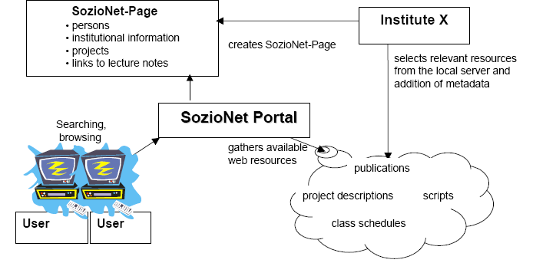

Μια ψηφιακή βιβλιοθήκη που εστιάζει σε μια συγκεκριμένη επιστημονική περιοχή μπορεί να βοηθήσει και να βελτιώσει αυτήν την κατάσταση, δεδομένου ότι οι φορείς που αναμιγνύονται να συμφωνούν με τα σχετικά κοινά πρότυπα όσον αφορά τις τυπικές απαιτήσεις , τα σύνολα μεταδεδομένων, την ποιότητα μεταδεδομένων και τους κανόνες ταξινόμησης. Ειδικότερα, η εφαρμογή των κοινών προτύπων μεταδεδομένων είναι μια κεντρική προϋπόθεση για μια ψηφιακή βιβλιοθήκη που αφιερώνεται σε μια δεδομένη πειθαρχία. Οι ερευνητές ή οι σπουδαστές πρέπει να είναι σε θέση να κοιτάξουν στα γρήγορα και να ψάξουν τους πόρους από τις εξαρτώμενες από το πεδίο κατηγορίες και τις έννοιες που λαμβάνονται από τις καθιερωμένες ταξινομήσεις ή τους θησαυρούς.
Συγχρόνως, μια ισχυρή δέσμευση απαιτείται για τα ανοικτά πρότυπα για να εξασφαλίσει ότι οι πολύτιμοι πόροι μπορούν να προσεγγιστούν και να επαναχρησιμοποιηθούν έξω από τα πλαίσια της κοινότητας. Το RDF (Resource Description Framework) και τα σχετικά πρότυπα αποτελούν την καθιερωμένη βάση για την ανταλλαγή μεταδεδομένων. Επιπλέον, οι τρέχουσες προσπάθειες να καθιερωθούν τα πρότυπα για το "Σημασιολογικό Ιστό" θα επιτρέψουν στους μεμονωμένους πόρους για να συνδεθούν με έναν πλούσιο Ιστό των αντικειμένων πληροφοριών.
Όπως το Mathnet και το Physnet, το Sozionet είναι βασισμένο στην αρχή της αυτό-οργάνωσης: οι κοινωνικοί επιστήμονες και τα επιστημονικά ιδρύματα ενθαρρύνονται για να δημοσιεύσουν τους σχετικούς πόρους και τις θεσμικές πληροφορίες για τον Ιστό, χρησιμοποιώντας τα πρότυπα μεταδεδομένων που καθιερώνονται από το πρόγραμμα.
Το Sozionet παρέχει τα εργαλεία για να βοηθήσει τους συντάκτες να δημιουργήσουν πλούσια σημασιολογικά τα μεταδεδομένα. Το πρόγραμμα εφαρμόζει επίσης μια γενική υποδομή για να συγκομίσει τους σχετικούς πόρους από τον Ιστό, και για να ψάξει μέσω αυτών των πόρων με μια εστιασμένη θεματική περιοχή.
Εκτός από την παροχή της πρόσβασης στους κοινούς πόρους όπως τα κείμενα εργασίας ή τις εκθέσεις προγραμμάτων, το Sozionet στοχεύει επίσης να βελτιώσει τη εμφάνιση των ιδρυμάτων των κοινωνικών επιστημών. Παρόμοια με τις ιδέες που εισήχθησαν πρώτα στο Mathnet, τα ιδρύματα παρακινούνται να δημιουργήσουν μια σελίδα, αποκαλούμενη Sozionet, που συνοψίζει τις σημαντικές θεσμικές πληροφορίες σε μια τυποποιημένη, πρόσθετη ιστοσελίδα.
Κατά το ξεφύλλισμα μέσω των διαφορετικών αρχικών σελίδων των ιδρυμάτων , οι χρήστες πρέπει να προσαρμόζονται συνεχώς σε ποικίλες διατάξεις του Ιστού, θεματικές δομές ή υπηρεσίες πλοήγησης. Η σελίδα Sozionet θα παράσχει ένα πρόσθετο, τυποποιημένο σημείο εισόδου στον ιστοχώρο, και θα παραχθεί δυναμικά από τα αναγνώσιμα από μηχανή μεταδεδομένα. Για να συνοψίσουμε, οι στόχοι Sozionet είναι:
- παροχή πρόσβασης στους ελεύθερα διαθέσιμους πόρους Ιστού που ενδιαφέρουν τους κοινωνικούς επιστήμονες
- ανάπτυξη ενός δικτύου των ιδρυμάτων των κοινωνικών επιστημών για να συμφωνήσουν σχετικά με τα καθιερωμένα και τα κοινά πρότυπα για τη δημοσίευση των επιστημονικών πόρων στον Ιστό
- βελτίωση της ποιότητας των αναζητήσεων στο web με το να επικεντρωθεί σε μια δεδομένη επιστημονική περιοχή και τη ανάπτυξη οντολογιών
- τη βελτίωση της εμφάνισης και της προσβασιμότητας των ιδρυμάτων των κοινωνικών επιστημών, των πόρων και των υπηρεσιών που αυτά προβάλλουν.

Τον Μάρτιο του 2003, 13 ιδρύματα υπέγραψαν τις συμφωνίες μιας συνεργασίας για να συμμετέχουν στην ανάπτυξη του Sozionet. Αυτό περιλαμβάνει τις σχολές κοινωνικών επιστημών καθώς επίσης και τα ανεξάρτητα ερευνητικά ιδρύματα που είναι συμβεβλημένα όχι άμεσα με ένα πανεπιστήμιο:
Deutsches Jugendinstitut DJI, München (The German Youth Institute)
Fakultät für Sozialwissenschaft, Ruhr-Universität Bochum (Social Science faculty at the Ruhr University)
Freiburger Institut für angewandte Sozialwissenschaft e.V. FIFAS (Freiburg Institute for applied Social Science)
Information Research Center, International University Bremen
Institut für Sozialwissenschaftliche Forschung e.V., ISF München (Institute for Social Scientific Research)
Lehrstuhl für Soziologie, Friedrich-Alexander-Universität Nürnberg-Erlangen (Chair of Sociology)
Mannheimer Zentrum für Europäische Sozialforschung, MZES (Mannheim Centre for European Social Research)
Sozialforschungsstelle Dortmund SFS
Soziologisches Seminar, Georg August Universität Göttingen
Wirtschafts- und Sozialwissenschaftliche Fakultät, Lehrstuhl Wirtschafts- und Industriesoziologie, Universität Dortmund (Business and Social Science Faculty)
Wissenschaftszentrum Berlin für Sozialforschung

Ενώ μερικές σχολές τώρα αρχίζουν ακριβώς να καθιστούν τους πόρους τους διαθέσιμους μέσω Sozionet, υπάρχουν επίσης πολλά ιδρύματα που έχουν δημοσιεύσει το μεγαλύτερο όγκο του υλικού των κοινωνικών επιστημών για μια πολύ μεγάλη χρονική περίοδο. Αυτό περιλαμβάνει, παραδείγματος χάριν, το Γερμανικό Ίδρυμα Νεολαίας στο Μόναχο ή το Ερευνητικό Κέντρο Κοινωνικών Επιστημών στο Βερολίνο. Αυτά τα ιδρύματα φιλοξενούν ένα σεβαστό ποσό σχετικού υλικού. Έχουν συνήθως την δική τους διαχείριση περιεχομένου και ροή δημοσίευσης. Το Sozionet πρέπει να καλύψει έτσι τις απαιτήσεις και των δύο, των μικρών πανεπιστημιακών ιδρυμάτων και των ανεξάρτητων ερευνητικών ιδρυμάτων με τις προϋπάρχουσες, ενδεχομένως μεγάλες συλλογές των πόρων.

Σχήματα Μεταδεδομένων

Σαν περίληψη των ανωτέρω, είναι ζωτικής σημασίας για το Sozionet ότι όλοι οι σχετικοί φορείς συμφωνούν σε μια κοινή βάση για τη δημιουργία των πλούσιων σημασιολογικά μεταδεδομένων. Αυτή η διαδικασία μπορεί να χτιστεί επάνω στα υπάρχοντα πρότυπα όπως, παραδείγματος χάριν, το Dublin Core. Εντούτοις, υπάρχουν πρόσθετες πτυχές, οι οποίες είναι συγκεκριμένες για την περιοχή κοινωνικών επιστημών. Αυτες οι θεματικές περιοχές με τις πρόσθετες πτυχές, πρέπει να γίνουν ξεκάθαρες στον τελικό χρήστη και στους (agents) πράκτορες λογισμικού που έχουν πρόσβαση στον πόρο.
Όλα τα μεταδεδομένα στο Sozionet κωδικοποιούνται σε RDF. To RDF εξασφαλίζει μια απλή γλώσσα για την έκφραση των μεταδεδομένων και χρησιμοποιείται συνήθως για να ενσωματώσει τα δομημένα μεταδεδομένα στα τεκμήρια. Το RDF καθορίζει ακριβώς ένα βασικό πρότυπο και μια σύνταξη σειριακής διάταξης. Δεν ορίζει λεπτομερώς ένα λεξιλόγιο. Το σημασιολογικό λεξιλόγιο, που εκφράζεται υπό μορφή σχημάτων RDF, πρέπει να καθοριστεί από τις κοινότητες χρησιμοποιώντας RDF. Εκτός από το RDF Core τα τυποποιημένα σχήματα RDF εξασφαλίζουν την ισχύ και την ακεραιότητα στοιχείων ενός δεδομένου συνόλου στοιχείων RDF, καθορίζοντας κατά συνέπεια ένα συγκεκριμένο λεξιλόγιο.
Τα οφέλη που εισάγονται από το RDF και τα πρότυπα των σχημάτων RDF δεν μπορούν να υπερεκτιμηθούν. Iδιαίτερα, στηρίζουν τους δημιουργούς των μεταδεδομένων στο να χρησιμοποιήσουν τα τυποποιημένα και γνωστά σχήματα για τα κοινά στοιχεία του προτύπου μεταδεδομένων, το οποίο μπορεί να χωριστεί σαφώς από τα ειδικά θεματικά λεξιλόγια με έναν τρόπο που να είναι ξεκάθαρο στους χρήστες και τους πράκτορες λογισμικού (Software agents).
Στα πλαίσια του σημασιολογικού Ιστού W3C'S initiative , τα θεμέλια που παρέχονται από το RDF και το RDF σχήμα έχουν επεκταθεί περαιτέρω. Το σχήμα RDF καθορίζει τους πρωταρχικές κατηγορίες, τις ιδιότητες, τις σχέσεις μεταξύ των κατηγοριών και των ιδιοτήτων, και τους περιορισμούς.
Η γλώσσα σήμανσης DARPA (DAML) επεκτείνει αυτό το βασικό λεξιλόγιο με την εισαγωγή ένα ακόμα περιορισμένου συνόλου πρόσθετων γλωσσικών στοιχείων και χρήσιμων διακρίσεων. Διευκρινίζει επίσης πολλές πτυχές που έχουν αφηθεί ανοικτές σκόπιμα από το πρότυπο RDF schema.
Από μια άποψή, οι οντολογίες DAML είναι συνήθως ευκολότερες να διαβάσουν και να καταλάβουν τα συγκρίσιμα σχήματα που γράφονται από χωρίς τη βοήθεια DAML. Επίσης, εργαλεία όπως Hewlett Packard’s Jena προσφέρουν άμεση υποστήριξη για αυτά τα πρότυπα, παραδείγματος χάριν, για να δημιουργήσουν τις περιπτώσεις από μια κατηγορία DAML ή στο introspect η ιεραρχία κατηγορίας που αρχίζει σε μια δεδομένη περίπτωση. Η DAML θα εκτοπιστεί από τη γλώσσα οντολογίας Ιστού W3C’s (OWL), η οποία είναι διαθέσιμη όπως ένα σχέδιο εργασίας (σχέσης μεταξύ της OWL και RDF).
Το SozioNet χρησιμοποιεί τα μεταδεδομένα σε δύο κύριες περιοχές: κατ' αρχάς, τα συμμετέχοντα ιδρύματα κοινωνικών επιστημών έχουν συμφωνήσει να ενισχύσουν τους κοινούς πόρους όπως τα κείμενα εργασίας, τις σημειώσεις διαλέξεων, τα εκπαιδευτικά υλικά κ.λπ. με τα υψηλής ποιότητας μεταδεδομένα. Δεύτερον, τα μεταδεδομένα RDF είναι επίσης ο πυρήνας της δευτεροβάθμιας αρχικής σελίδας SozioNet, η οποία παρέχει τις πληροφορίες για το ίδρυμα, προσωπικό σχολής, ερευνητικοί τομείς, εστιάζοντας στο εκπαιδευτικό μέρος, και τα πολλά άλλα.

Example 1.
<rdf:RDF>
<sn:ResearchPaper rdf:about="http://www.zeitschriftarbeit.de
/docs/2-2000/wolf.PDF">
<dc:title>Das Netzwerk als Signatur der Epoche</dc:title>
<dcq:abstract>Der Aufsatz beinhaltet ...</dcq:abstract>
<dc:language>DE</dc:language>
<dcq:IMT>application/pdf</dcq:IMT>
<dcq:created>1999-07-14</dcq:created>
<dc:publisher>Landesinstitut Sozialforschungsstelle
Dortmund</dc:publisher>
<dc:creator>Wolf,Harald</dc:creator>
<dc:subject rdf:resource="http://www.sozionet.org/1.0
/classification#10220"/>
<dc:subject rdf:resource="http://www.sozionet.org/1.0
/classification#1080404"/>
<dc:subject rdf:resource="http://www.sozionet.org/1.0
/thesaurus#soziologische_Theorie"/>
</sn:ResearchPaper>
</rdf:RDF>
Παραπάνω παρουσιάζεται ένα δείγμα από ένα σύντομο αρχείο μεταδεδομένων για ένα τεκμήριο εργασίας. Για κοινούς πόρους του Ιστού, οι περισσότερες ιδιότητες μεταδεδομένων λαμβάνονται από τα βασικά στοιχεία του Dublin Core και του Dublin Core schema.

Οντολογία και θησαυρός

Με ένα πιό στενό βλέμμα στο παράδειγμα αποκαλύπτονται διάφορες πλευρές που είναι εξαρτώμενες από το θεματικό πεδίο . Ειδικότερα, το σχήμα μεταδεδομένων SozioNet υποστηρίζεται από μια οντολογία. Η οντολογία καθορίζει, για παράδειγμα, διαφορετικές κατηγορίες εγγράφων όπως το κείμενο ερυνητικής εργασίας, τη διατριβή ή τη σημείωση διάλεξης. Αυτό επίσης διαμορφώνει τις σχέσεις μεταξύ των διαφορετικών τύπων αντικειμένου και περιλαμβάνει τις αναφορές στη ταξινόμηση και στο θησαυρό. Η οντολογία καθορίζει βασικά ένα κοινό λεξιλόγιο για τη περιοχή SozioNet, που περιέχει τις έννοιες που δεν καλύπτονται από τον Dublin Core ή άλλα κοινά σχήματα. Τέτοια εξαρτώμενα από το πεδίο σχέδια καθορίζονται στο SozioNet namespace.
Ένα άλλο σημαντικό μέρος της οντολογίας είναι η ταξινόμηση και ο θησαυρός των κοινωνικών επιστημών . Και οι δύο αναπτύσσονται καλά στις γερμανικές κοινωνικές επιστήμες και διατηρούνται συνεχώς και ενισχύονται από το Ερευνητικό Κέντρο Κοινωνικών Επιστημών στη Βόννη. Για το SozioNet, η ταξινόμηση καθώς επίσης και ο θησαυρός ορίζονται επίσης ως οντολογίες. Το αρχείο μεταδεδομένων
κατά συνέπεια συνδέεται άμεσα με τον καθορισμό του αντίστοιχου όρου χρησιμοποιώντας μια αναφορά σε RDF μέσα στη θεματική σχέση. Αυτό είναι ένα ισχυρό χαρακτηριστικό γνώρισμα της εφαρμογής της οντολογίας.
Δεδομένου ότι η ταξινόμηση και ο θησαυρός οι ίδιοι καθορίζονται σε RDF και συνδέονται με το αρχείο μεταδεδομένων, αυτό είναι δυνατό για έναν πράκτορα λογισμικού να ερευνήσει τη δομή της ταξινόμησης ή του θησαυρού, και να πλοηγηθεί μέσω των όρων ή των περιγραφέων ταξινόμησης συνδεμένος με το τρέχον τεκμήριο. Αυτό υποστηρίζεται από Rdf- σχετικά εργαλεία όπως, παραδείγματος χάριν, Jena.
Αυτήν την περίοδο, η οντολογία βάσεων καθώς επίσης και η ταξινόμηση και ο θησαυρός καθορίζονται σαν οντολογίες DAML. Στο άρθρο τους οι γερμανοί επιστήμονες δηλώνουν ότι «είμαστε έτοιμοι να μεταναστεύσουμε τα σχέδια μεταδεδομένων μας στην OWL και αυτό το σχέδιο εργασίας πλησιάζει στην υλοποίηση του». Η οντολογία βάσεων επεκτείνεται από τους περαιτέρω τύπους αντικειμένου που είναι μέρος της αρχική σελίδα του SozioNet. Αυτό περιλαμβάνει, παραδείγματος χάριν, τις θεσμικές πληροφορίες των οργανισμών, πληροφορίες για τους επιστήμονες ή την εκπαιδευτική δράση. Το πρότυπο οντολογίας για αυτά τα στοιχεία ήταν κατά ένα μεγάλο μέρος επηρεασμένο από τις υπάρχουσες προτάσεις . Το σχέδιο χρησιμοποιεί επίσης πολλές ιδιότητες από το πρότυπα vCard για τα γενικά στοιχεία επαφής.
Σε μια μελλοντική προοπτική, τα διαφορετικά αντικείμενα πληροφοριών πρέπει να διασυνδέθούν στο παγκόσμιο Ιστό με ανασυνδυάσιμα στοιχεία πληροφοριών. Παραδείγματος χάριν, η ιδιότητα του δημιουργού στο αρχείο μεταδεδομένων θα μπορούσε άμεσα να συνδέεται με μια προσωπική περιγραφή του συντάκτη στην αρχική σελίδα του. Εντούτοις, η εφαρμογή τέτοιων χαρακτηριστικών γνωρισμάτων θα απαιτούσε μια πρόσθετη τυποποίηση από τις προσωπικές αρχικές σελίδες (όπως σε MathNet's Persona Mathematica). Καθώς όλα τα συμμετέχοντα ιδρύματα πρέπει συμμετέχουν στη διαδικασία τυποποίησης, επικεντρωνουμε αυτήν την περίοδο στους κοινούς πόρους του Ιστού. Τα πρόσθετα αντικείμενα πληροφοριών θα περιληφθούν στο μέλλον.
Η ενσωμάτωση RDF στα HTML ή XHTML αρχεία είναι ακόμα ένα ανοικτό ζήτημα. Είναι κοινή πρακτική να περιληφθεί το RDF σε ένα σχόλιο XML. Εντούτοις, αυτό έρχεται σε αντίθεση με τις βασικές έννοιες της XML. Η αναθεωρημένη έκδοση της προδιαγραφής της σύνταξης RDF/XML ακολουθεί μια πρόταση του Dublin Core Inatiative : τα μεταδεδομένα RDF πρέπει να είναι σωζόμενα σε ένα βοηθητικό αρχείο, το οποίο συνδέεται από την επιγραφή αρχείων HTML. Το SozioNet υποστηρίζει αυτήν την σύσταση. Οι συντάκτες δεν πρέπει να ενσωματώσουν άμεσα τα μεταδεδομένα τους σε HTML. Η καλύτερη πρακτική πρέπει να είναι να παρασχεθεί ένα χωριστό αρχείο που περιέχει μόνο τα μεταδεδομένα.

Παρακάτω βλέπουμε ένα παράδειγμα που δημιουργήσαμε για να δούμε τη λειτουργία του θησαυρού:

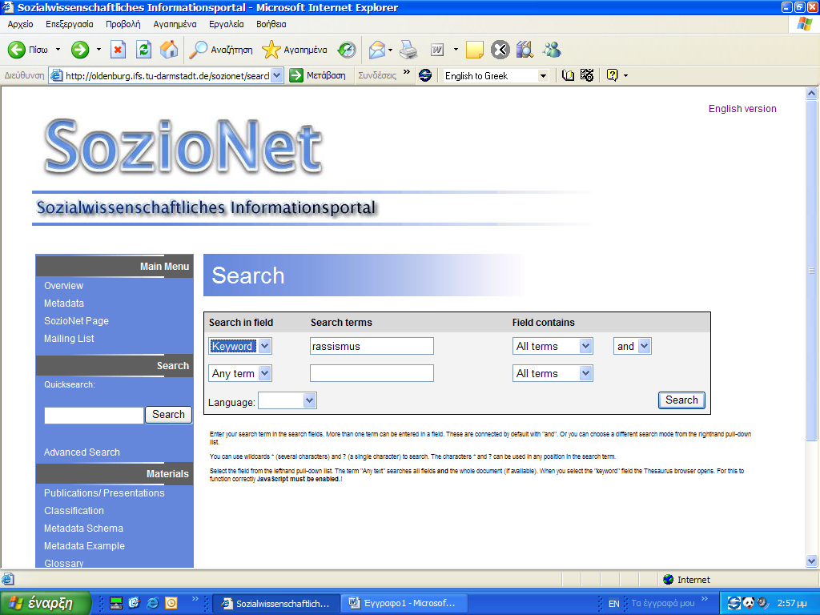

Βάλαμε την λέξη ρατσισμός στα γερμανικά και μας έδωσε κάποια τεκμήρια, η γλώσσα των οποίων δεν ήταν μόνο στα γερμανικά.
Το «ρατσισμός» το βρήκε ως λέξη-κλειδί αφού το ζητήσαμε, αλλά θα δούμε ότι έδωσε και τα τεκμήρια που είχαν ως λέξη-κλειδί τον όρο «ξενοφοβία».
Ακόμα όπως είδαμε σε άλλα παραδείγματα και θα αναλύσουμε παρακάτω βρίσκει τα τεκμήρια ακόμα αν μέσα στο πλήρες κέιμενό τους αναφέρεται ο όρος που αναζητάμε. Ταξινομώντας τα όμως σε θεματικές περιοχές δεν μας δίνει τεκμήρια που δεν αφορούν τις κοινωνικές επιστήμες ακόμα κι όταν ο όρος που του ζητάμε δεν τον έχει ώς λέξη – κλειδί.
Ακόμα ένα παράδειμα βάζοντας τον όρο «αυτοκτονία» στο μεν γερμανικό (Selbstmord) μας έδωσε 7 τεκμήρια στον αγγλικό μας έδωσε 4 αφού τα περισσότερα κείμενα ήταν στη γερμανική γλώσσα. Ακόμα στην αναζήτηση μας αυτή φάνηκε ότι αν και δεν είχε σαν λέξη κλειδί τον όρο «αυτοκτονία» σε παρέπεμπε στον ανώτερο ή πλησιέστερο που για το λεξικό του ήταν η λέξη «ανομία».
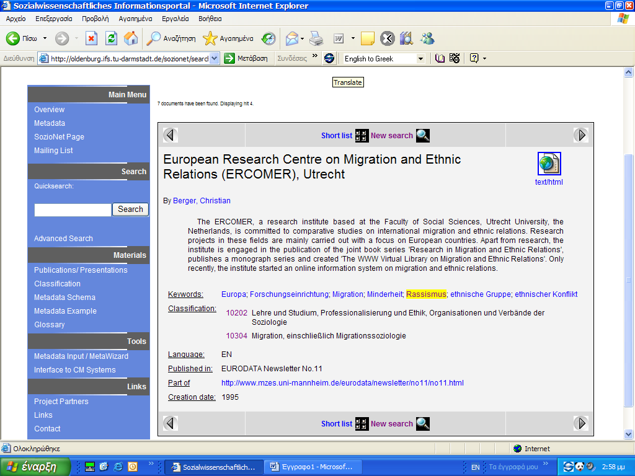

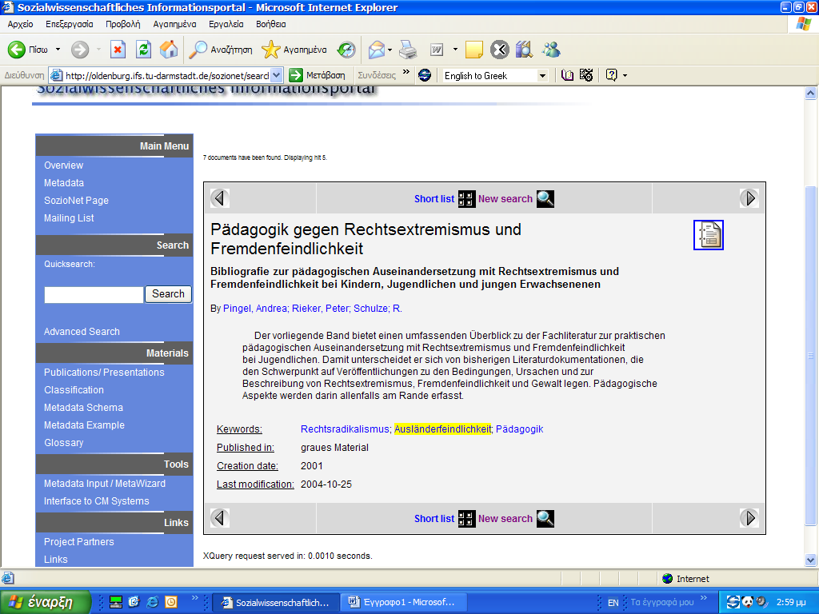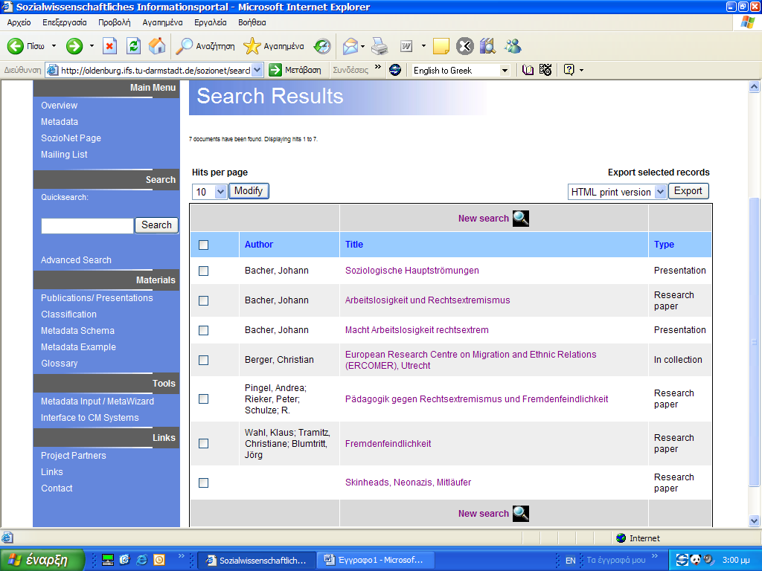

Αρχιτεκτονική

Η αυτό-οργάνωση των ιδρυμάτων και των επιστημόνων των κοινωνικών επιστημών παίζει έναν σημαντικό ρόλο στην αρχή του SozioNet. Η αποθήκευση των πόρων σε ένα συγκεντρωμένο σύστημα κεντρικών υπολογιστών σαφώς έρχεται σε αντίθεση με αυτήν την αρχή. Όλα τα υλικά θα παραμείνουν έτσι υπό έλεγχο από το ίδρυμα ή το άτομο που τα δημοσιεύει , τα οποία είναι αρμόδια για την παραγωγή του πόρου που είναι διαθέσιμος και είναι επίσης αρμόδια για την παραγωγή των υψηλής ποιότητας μεταδεδομένων, χρησιμοποίώντας πρότυπα που καθιερώνονται στο πρόγραμμα

Δημιουργία και συγκομιδή μεταδεδομένων

Όπως υποδεικνύεται στο σχήμα 1, το SozioNet παρέχει τα βασισμένα στο WEB εργαλεία για τη δημιουργία των εγγραφών μεταδεδομένων Αυτά τα εργαλεία προορίζονται κυρίως για τα ιδρύματα, τα οποία δεν έχουν ακόμα καθιέρωσει τις διαδικασίες έκδοσής τους ή για τους μεμονωμένους συντάκτες, οι οποίοι θέλουν να δημιουργήσουν τα μεταδεδομένα για ένα περιορισμένο σύνολο υλικού. Οι εγγραφές μεταδεδομένων ή θα ενσωματωνόταν άμεσα η κάθε μία στο τεκμήριο πηγής, ή κατά προτίμηση, θα αποθηκεύοταν ως βοηθητικό αρχείο στο ίδιο πλαίσιο κεντρικών υπολογιστών με τον πόρο που γίνεται η παραπομπή.
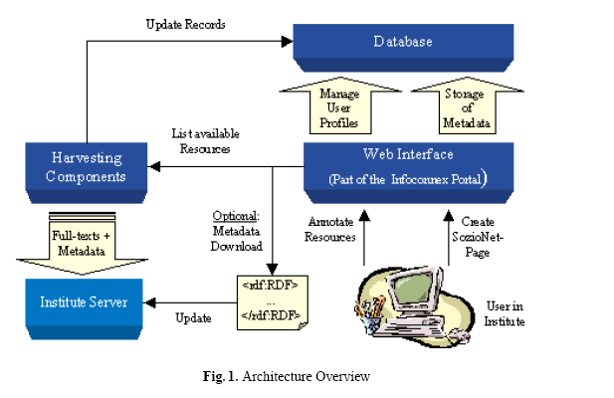
Σχήμα 1

Το SozioNet συλλέγει τους διαθέσιμους πόρους μέσω ενός τμήματος συγκομιδής (βλ. την αριστερή πλευρά του σχήματος 1), η οποία θα περιγραφεί σε περισσότερο βάθος παρακάτω. Ο Harvester θα ανιχνεύει περιοδικά κατευθείαν όλες τις Ιστό-διευθύνσεις που είναι γνωστές στο σύστημα, εξάγοντας τα μεταδεδομένα και συντάσσοντας ευρετήριο από το περιεχόμενο του πλήρους κειμένου από τον πόρο.
Εντούτοις, το βασικό σενάριο συγκομιδής έχει μερικούς γνωστούς περιορισμούς: κατ' αρχάς, μαζεύοντας από ένα ολόκληρο χώρο από το κάθε επιστημονικό τμήμα θα περιλάβει απαραιτήτως έναν μεγάλο αριθμό άσχετων πόρων χωρίς αξία στις κοινωνικές επιστήμες. Δεύτερον, τα μέλη του προσωπικού δεν μπορούν να έχουν άμεση πρόσβαση το webserver, έτσι τα ενημερωμένα αρχεία πρέπει να διαβιβαστούν σε αρμόδιους, και που μπορεί αυτό να πάρει κάποιο χρόνο. Τέλος, ο Harvester δεν θα αναγνωρίσει τις ενημερώσεις των αρχείων αμέσως, αλλά μόνο κατά τη διάρκεια της έπόμενης σχεδιασμένης συγκομιδής που θα οργανωθεί.
Το SozioNet εφαρμόζει έτσι μια υβριδική λύση: Αρχεία μεταδεδομένων που εισάγονται μέσω των εργαλείων SozioNet αποθηκεύονται σε μια κεντρική βάση δεδομένων. Ο harvester είναι ακριβώς αρμόδιος για ενημέρωση αυτών των αρχείων εάν βρίσκει τις νεώτερες εκδόσεις στον αντίστοιχο ιστοχώρο, και για ευρετηρίαση ολοκληρου του κειμένου περιεχομένου του πόρου που αναφέρεται. Εναλλακτικά, η θέση των νέων πόρων μπορούν να εισαχθούν άμεσα στη βάση δεδομένου της θεριστή. Αυτοί οι πόροι θα περιληφθούν στη σχεδιασμένη διαδικασία συλλογής. Ο harvester έτσι δεν θα ανιχνεύσει ολόκληρο τον ιστοχώρο, αλλά μόνο εκείνες οι θέσεις που είναι γνωστές ότι περιέχουν σχετικούς πόρους.
Αυτό είναι κατά μια έννοια παρόμοια με τη στρατηγική που εφαρμόζεται από το SOSIG, δηλ. τα URLs στο δημιουργημένο κατάλογο χρησιμοποιούνται για να κινήσουν μια διαδικασία συλλογής, η οποία προσπαθεί να βρεί πρόσθετους πόρους για να περιλάβει.
Δεδομένου ότι διάφορα ιδρύματα τρέχουν το δικό τους σύστημα διαχείρισης περιεχομένου ή την ψηφιακή βιβλιοθήκη τους, ο harvester απαιτεί την πρόσθετη υποστήριξη για να ανακτήσει περιοδικά τα αρχεία μεταδεδομένων από αυτά τα υπάρχοντα συστήματα.
Το πρωτόκολλο OAI ταιριάζει πολύ καλά για αυτόν τον στόχο . Επιπλέον, προμηθευτές στοιχείων OAI είναι συνήθως μάλλον απλοί για να εφαρμοστεί πάνω από τα υπάρχοντα συστήματα. Σε αυτό το σενάριο, ο harvester λαμβάνει τα αρχεία μεταδεδομένων που προσαρμόζονται στα πρότυπα SozioNet μέσω OAI. Αυτό κατόπιν χρειάζεται μόνο να έχει πρόσβαση στο αναφερόμενο αρχείο για να ευρετηριάσει με πλήρες κείμενο το περιεχόμενό του.

Επεξεργασία και αποθήκευση τεκμηρίων

Μια εγγενής βάση δεδομένων XML (NXD) χρησιμοποιείται ως μέρος για την αποθήκευση των αρχείων μεταδεδομένων και (προαιρετικά) ολόκληρου του κειμένου των περιεχομένων. Όπως περιγράφεται ανωτέρω, η βάση δεδομένων αντιπροσωπεύει ακριβώς μια προσωρινή αποθήκη στοιχείων. O harvester συγκρίνει το περιεχόμενο βάσεων δεδομένων με τις περιγραφές μεταδεδομένων που συλλέγει από τον Ιστό. Εάν ένα νεώτερο αρχείο βρίσκεται για τον ίδιο πόρο, αυτό θα αντικαταστήσει αυτό που αποθηκεύτηκε ήδη στη DB. Η βάση δεδομένων χρησιμοποιείται επίσης για να αποθηκεύσει άλλα προσωρινά στοιχεία, π.χ. παράμετροι χρήστη, θησαυρός και στοιχεία ταξινόμησης.
Η χρησιμοποίηση ενός NXD έχει διάφορα οφέλη: κατ' αρχάς, επιτρέπει στον υπεύθυνο για την ανάπτυξη για να σκεφτεί σε XML από το Α στο Ω. Όλα τα στοιχεία του SozioNet είναι βασισμένα σε XML, συμπεριλαμβανομένου, παραδείγματος χάριν, ιστοσελίδες του προγράμματος, ο harvester και τα εργαλεία μεταδεδομένων. Δεύτερον, η βάση δεδομένων παρέχει ένα σχήμα-λιγότερο αποθήκης αρχείων, δηλ. αυθαίρετοι τύποι αρχείων μπορεί να αναμιχθούν στην ίδια συλλογή βάσεων δεδομένων χωρίς απαίτηση των τροποποιήσεων σε κάποιο ελλοχεύον μοντέλο αποθήκευσης. Παραδείγματος χάριν, οι εγγραφές μεταδεδομένων RDF μπορούν να διαφέρουν στα θεματικά πεδία, ενώ ακόμα να προσαρμόζονται στα πρότυπα SozioNet. Είναι επίσης πολύ πιθανό ότι τα σχήματα μεταδεδομένων μας να εξελιχθούν κατά τη διάρκεια του χρόνου, έτσι τα τεκμήρια να μπορούν να ακολουθήσουν τις διαφορετικές εκδόσεις του ίδιου σχήματος.
Τέλος, η XML γίνεται αποδεκτή όλο και περισσότερο στις κοινωνικές επιστήμες όχι μόνο ως πρότυπα για τη δημιουργία αρχείων, αλλά και για την ανταλλαγή των πολύτιμων ερευνητικών στοιχείων και των αποτελέσματων της έρευνας . Δεδομένου ότι το πρόγραμμα στηρίζεται στην τεχνολογία βάσεων δεδομένων XML, το SozioNet είναι σε θέση να ενσωματώσει και βασισμένα σύνολα στοιχείων αναζήτησης στην XML. Τα συμμετέχοντα ιδρύματα ενθαρρύνονται να επεκτείνουν τη χρήση XML στη βάση των ήδη υπαρχόντων τύπων αρχείων XML.
Το SozioNet χρησιμοποιεί αυτήν την περίοδο eXist , ένα ανοικτής πηγής σύστημα εγγενής βάσης δεδομένων XML , που χαρακτηριζεται από ευρετήριο βασισμένο στην επεξεργασία ερώτησης, στενά ολοκλήρωνετα με τα άλλα ανοικτά κώδικα στοιχεία
(όπως το Apache’s Cocoon), απλή επέκταση, και υποστήριξη για ποικίλα κοινά πρότυπα όπως, παραδείγματος χάριν, το XML:DB API για την πρόσβαση βάσεων δεδομένων. Ιδιαίτερα χρήσιμο για το SozioNet, το eXist προσφέρει επίσης τις γλωσσικές επεκτάσεις διατύπωσης ερωτήσεων για τις ευρετήριο που βασίζεται στις αναζητήσεις λέξης κλειδιού, ερωτήσεις σε συναφείς όρους, ή κανονικά βασισμένα στην έκφραση τρόπων αναζήτησης. Σε αντίθεση με τη σχετικά σύντομη ιστορία της, η eXist ήδη έχει χρησιμοποιηθεί επιτυχώς στα διάφορα εμπορικά και μη εμπορικά προγράμματα. Εντούτοις, δεδομένου ότι η πρόσβαση βάσεων δεδομένων παρέχεται μέσω των καθιερωμένων τυποποιημένων διεπαφών, τα συστατικά του SozioNet δεν εξαρτώνται από αυτή την ιδιαίτερη εφαρμογή NXD.
Ολοκληρο το περιεχόμενο του κειμένου ενός πόρου προσκομίζεται από τo harvester και συντάσσεται με μια χωριστή διαδικασία. Όπως θα περιγραφεί σε περισσότερο βάθος παρακάτω, ο harvester μετασχηματίζει τα HTML αρχεία σε καλοσχηματισμένο XML περνώντας τα σε ένα HTML normalizer. Το HTML normalizer κλείνει τα ανοικτά ετκέττες, προσθέτει τα στοιχεία που απουσιάζουν ή αναφέρει τις ιδιότητες για να παραγάγει μια καλοσχηματισμένη ροή παραγωγής XML. Η παραγωγή διαβιβάζεται έπειτα σε έναν ή σε περισσότερα βήματα μετασχηματισμού.
Η αποθήκευση του τώρα καλοσχηματισμένου XHTML χωρίς τροποποιήσεις δεν κάνει μεγάλη αίσθηση: ενώ τα πρότυπα HTML ενθαρρύνουν βασικά τους συντάκτες για να εξηγήσουν τη δομή του εγγράφου, οι περισσότεροι δημιουργοί HTML κάνουν κακή χρήση των αντίστοιχων πεδίων με σκοπό τη μορφοποίηση. Παραδείγματος χάριν, οι τίτλοι τμημάτων ή οι πίνακες πολύ συχνά χρησιμοποιούνται ως στοιχεία σχεδιαγράμματος και χαλαρώνουν έτσι τη δομική έννοιά τους. Κατά συνέπεια, οι ερωτήσεις στη δομή των τεκμηρίων - όπως προσφέρεται από τη βάση δεδομένων XML - μπορούν μάλλον να παράγουν φτωχά αποτελέσματα όταν εφαρμόζονται στα ετερογενή αρχεία HTML. Στο SozioNet, τα HTML αρχεία μετασχηματίζονται έτσι σε έναν απλουστευμένο τύπο XML αρχείων, τα οποία προσπαθούν να συντηρήσουν τη βασική δομή των αρχείων, π.χ. τεμαχίζουν τους τίτλους, τις παραγράφους ή τις συνδέσεις. Το ίδιο πράγμα ισχύει και για άλλα σχήματα αρχείων όπως τα PDF. Εντούτοις, τα PDF περιέχουν ακόμα λιγότερη δομημένη πληροφορία, έτσι τα οφέλη είναι περιορισμένα. Κατά συνέπεια, ως εναλλακτική λύση αποθηκεύοντας ολόκληρο το περιεχόμενο του αρχείου ως XML, ο harvester υποστηρίζει επίσης ολόκληρο το κείμενο-απο την ευρετηρίαση του περιεχόμενου με την αποστολή του Apache’s Lucene.

Υπηρεσίες αναζήτησης

Αυτήν την περίοδο, οι υπηρεσίες αναζήτησης μεταδεδομένων εφαρμόζονται επίσης πάνω από τη βάση δεδομένων XML. Αυτό δεν είναι μια ιδανική λύση, δεδομένου ότι RDF/XML είναι μόνο μια μορφή σειριακού μετατροπέα (serialization) του RDF και είναι πάντα δυνατό να αντιπροσωπευθεί το ίδιο δοσμένο σύνολο δεδομένων RDF από διαφορετικό XML τεκμήρια. Για να είναι σωστή, η βάση δεδομένων εξετάζει ακριβώς τη σειριακή μετατροπή XML RDF και όχι με το ίδιο το ελλοχεύον πρότυπο στοιχείων RDF.
Για να μεγαλώσει σε ισχύ το RDF, χρειάζεται ένα εργαλείο που να είναι σε θέση να λειτουργήσει άμεσα το βασικό τριπλό πρότυπο RDF. Διάφορα εργαλεία είναι διαθέσιμα, παραδείγματος χάριν, το Hewlett-Packard Iena ή το Sesame. Εντούτοις, τα περισσότερα εργαλεία που εξετάστηκαν στο πρόγραμμα δεν είχαν όλα τα χαρακτηριστικά γνωρίσματα που απαιτήθηκαν, π.χ. αποδοτικές αναζητήσεις λέξης κλειδιού στις σειρές, και έχουν υπάρξει μερικές αμφιβολίες όσον αφορά την εξελιξιμότητα και την απόδοση. Επίσης, οι αυτόματες ικανότητες συλλογισμού
δεν χτίζεται σε πολλά εργαλεία και αποτελεί πραγματικά μια απαίτηση στο τρέχον στάδιο ανάπτυξης. Κατά συνέπεια, προς το παρόν, αποφασίσαν να προσφέρουν τις υπηρεσίες αναζήτησης μεταδεδομένων στη βάση XML. Είναι ακόμα έτοιμοι «να μεταπηδήσουμε σε μια εξειδικευμένη μηχανή αναζήτησης RDF εάν αυτό απαιτείται από τις εξελίξεις που θα έρθουν στο μέλλον».

Συστατικά του SozioNet

Αυτό το τμήμα θα ρίξει μια πιό στενή ματιά σε μερικά από τα τμήματα πυρήνων SozioNet. Εντούτοις, τα περισσότερα συστατικά ακόμα εξελίσσονται και θα πρέπει να καλυφθούν από χωριστό αρχεία αργά ή γρήγορα.

Δημιουργία μεταδεδομένων.

Ενώ μερικά ιδρύματα έχουν καθορίσει ήδη τη ροή της δουλειάς της έκδοσής τους, φαίνεται ότι οι περισσότεροι κοινωνιολόγοι δεν έχουν καμία εμπειρία με τη δημιουργία μεταδεδομένων. Είναι έτσι ζωτικής σημασίας να υποστηρίξει το πρόγραμμα τους δημιουργούς μεταδεδομένων με τα κατάλληλα εργαλεία, τα οποία δεν απαιτούν οποιαδήποτε γνώση μορφότυπου μεταδεδομένων και μόνο μια ελάχιστη γνώση των προτύπων αυτών. Στο SozioNet, κατά συνέπεια αναπτύχθηκε μια επαναχρησιμοποιήσιμη διεπαφή για την έκδοση μεταδεδομένων, αποκαλούμενη MetaWizard. Προσφέρει μερικά σημαντικά χαρακτηριστικά γνωρίσματα:
–Με βάση μια εφαρμογή των προσεχών W3C προτύπων XForms σε ένα εξυπηρετητή, που επιτρέπει τις μορφές να εκταθούν σε πολλαπλές οθόνες. Χρησιμοποιεί μια αρχιτεκτονική που είναι πρότυπος από άποψη ελέγχου.
–Εξατομικευμένη διεπαφή με τον χρήστη: κάθε χρήστης έχει μια ιδιωτική συλλογή, που περιέχει τα μεταδεδομένα αρχεία που δημιούργησε. Τα αρχεία που εισάγονται μέσω των προηγούμενων συνόδων μπορούν να αναθεωρηθούν ή να αφαιρεθούν οποιαδήποτε στιγμή.
–τα μεταδεδομένα που ήδη υπάρχουν, π.χ. META tags στο HTML, συντηρούνται με τη περίληψη του πόρου που παραπέμπουν με την έναρξη μιας νέας συνόδου έκδοσης.

Όπως αναφέραμε, η εισαγωγή των αρχείων μεταδεδομένων αποθηκεύεται σε μια εγγενή βάση δεδομένων XML. Η διεπαφή είναι πλήρως εξατομικευμένη, δηλ. κάθε χρήστης έχει τις παραμέτρους χρήστη και το σπίτι του η συλλογή, στην οποία δημιούργησε τα αρχεία ορίζεται. Η επικύρωση χρηστών γίνεται από βάση δεδομένων. Οι χρήστες μπορούν είτε να δημιουργήσουν τα νέα αρχεία, είτε να διαγράψουν είτε να εκδώσουν τα αρχεία που έχουν εισαχθεί κατά τη διάρκεια μιας προηγούμενης συνόδου έκδοσης. Οι δημιουργοί μεταδεδομένων ενθαρρύνονται για να μεταφορτώσουν δημιουργημένα μεταδεδομένα και για να το υποθηκεύσουν στο web server του ιδρύματός τους αλλά δεν είναι υποχρεωμένοι για να κάνει έτσι Κατά δημιουργία των αρχείων νέων μεταδεδομένων, το harvester θα προσπαθήσει να ανακτήσει τις ιστοσελίδες που η θέση τους διευκρινίζεται από το χρήστη. Αυτό το χαρακτηριστικό γνώρισμα έχει εμπνευστεί από την DC Dot υπηρεσία .

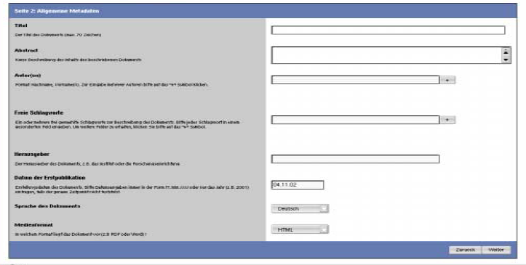

Εάν η σελίδα είναι αναγνώσιμη, την θα περάσουν σε ένα summarizer για να εξάγουν τα υπάρχοντα μεταδεδομένα. Το εξαγόμενα μεταδεδομένα γεμίζει έπειτα στις ακόλουθες μορφές Ιστού και αναθεωρούνται από το χρήστη.
Αυτό το summarizing χαρακτηριστικό γνώρισμα λειτουργεί πολύ καλά, παραδείγματος χάριν, εάν η ιστοσελίδα περιέχει ήδη Dublin Core ή άλλα κοινά ετκέττες μεταδεδομένων HTML META. Φυσικά, η ύπαρξη μεταδεδομένων RDF που προσαρμόζονται στα πρότυπα SozioNet αναγνωρίζονται επίσης, καθιστώντας το πιθανό για να φορτώσουν τα επεξεργασθέντα αρχεία που γίνονται με το χέρι. Εντούτοις, εάν κανένα μεταδεδομένο δεν βρίσκεται στο τεκμήριο, τα αποτελέσματα από τη διαδικασία summarizing θα περιοριστεί: σε πολλές περιπτώσεις, μόνο ο τίτλος και μερικά ετκέττες από τις επικεφαλίδες HTTP, συμπεριλαμβανομένης της γλώσσας περιεχομένου, της ημερομηνίας τροποποίησης και mime του τύπου, που μπορεί να εξαχθεί.
Η διεπαφή με το χρήστη έχει εφαρμοστεί πάνω από το Apache’ Cocoon. Το Cocoon προσφέρει ένα πλούσιο περιβάλλον κεντρικών υπολογιστών εφαρμογής για την ανάπτυξη της XML που βασίζονται οι εφαρμογές. Ειδικότερα, οι τρέχουσες εκδόσεις του Cocoon έρχονται με XMLForms, μια server-side εφαρμογή από τα νέα πρότυπα XForms, τα οποία παρέχουν μια ισχυρή τεχνολογία για το καθορισμό της διεπαφής με τον χρήστη. Το αντίθετο στα απλά έντυπα HTML, XMLForms μπορεί να εκταθεί πέρα από τις πολλαπλάσιες οθόνες και να υποστηρίξει έναν model-view-controller διαχωρισμό. Οι χειρισμοί του Cocoon η διαχείριση της περιόδου και ο μετασχηματισμός των σελίδων XML σε HTML. Ο υπεύθυνος για την ανάπτυξη μπορεί έτσι να επικεντρωθεί στη λογική επεξεργασίας, η οποία καθορίζεται με τα μέσα που αποκαλούμε ενέργειες.
Το υποστηριζόμενο πρότυπο εφαρμόζεται ως σύνολο Java beans , τα οποία είναι αυτόματα μετασχηματισμένα σε RDF/XML από ένα εργαλείο σχεδίασης Java-to- Xml. Αυτός ο τρόπος, μπορούμε εύκολα να προσαρμόσει τα διαφορετικά πρότυπα μεταδεδομένων και να κρατήσει τη διεπαφή ιδιαίτερα διαμορφώσιμη.

Συγκομιδή μεταδεδομένων

Η συγκομιδή των πόρων Ιστού υποστηρίζεται από αρκετά διαφορετικά εργαλεία λογισμικού. Για το παράδειγμα, το ανοικτό λογισμικό source Harvester είναι διαδεδομένο και χρησιμοποιημένο σε πολλά προγράμματα, συμπεριλαμβανομένου του MathNet και του PhysNet.
Η συγκομιδή κάνει μια βασική διάκριση μεταξύ των gatherers και των brokers. Ένας gatherer χρησιμοποιείται για να ανιχνεύσει κατ' επανάληψη τις θέσεις Ιστού και για να ανακτήσει τους πόρους που βρίσκει μέσω ενός αριθμού από τα υποστηριγμένα πρωτόκολλα. Ο gatherer θα διαβιβάσει τις σελίδες που βρίσκει στα αποκαλούμενα summerizers, τα οποία είναι αρμόδια για την εξαγωγή των αρχείων μεταδεδομένων, καθώς και για το φιλτράρισμα του περιεχομένου . Με βάση τα συγκεντρωμένα δεδομένα, οι brokers παρέχουν την προοριζόμενη λειτουργία ανάκτησης, συνήθως μέσω των εξωτερικών μηχανών ανάκτησης. Αν και η συγκομιδή είναι ιδιαίτερα διαμορφώσιμη, το SozioNet έχει τις ελαφρώς διαφορετικές απαιτήσεις:
- Όλα τα μεταδεδομένα θα κωδικοποιηθούν σε RDF. Ο harvester πρέπει έτσι να είναι σε θέση να εξαγάγει τις εγγραφές μεταδεδομένων RDF και, ακόμα πιο σημαντικό, πρέπει να διατηρήσουν τη βασική δομή των στοιχείων RDF.
- Αναμένουμε μια αυξανόμενη μερίδα των τεκμηρίων για να είναι σε XML. Ο harvester πρέπει αναγνωρίζει τα αρχεία XML και τα περάσει άμεσα στην XML- ικανή βάση δεδομένων για να συντηρήσει τις δομικές πληροφορίες που περιλαμβάνονται στην XML.
Ενώ η δεύτερη απαίτηση μπορεί να καλυφτεί εύκολα από Xml-aware summarizers, η πρώτη δεν είναι τόσο εύκολη: το αρχικό λογισμικό Harvester αποθηκεύει τα μεταδεδομένα εσωτερικά με ένα σχήμα αποκαλούμενο SOIF. Το SOIF είναι ένα απλό, ιεραρχικό σχήμα, ενώ οι εγγραφές RDF μπορούν περιγράψουν μια αυθαίρετη σύνθετη δομή γραφικών παραστάσεων. Η μετατροπή RDF σε SOIF υπονοεί έτσι τη πιθανή απώλεια πληροφοριών και μια ανεπιθύμητη μείωση της πολυπλοκότητας. Διάφορες επεκτάσεις στη συγκομιδή αποκρίνονται σε αυτήν την προβληματική, αντικαθιστώντας τα στοιχεία SOIF store από ένα RDF τριπλό store. Εντούτοις, πρόσθετες δυσκολίες που παρουσιάζονται κατά τη διάρκεια των πειράματων: παραδείγματος χάριν, τα υπάρχοντα, XML-based gatherers απέτυχαν να επεξεργαστούν HTML σελίδες που δεν ήταν έγκυρη XML. Επίσης, η διαδικασία εγκαταστάσης ήταν αρκετά δύσκολη, κάνοντας το δύσκολο την ανακατανομή του λογισμικού στα ιδρύματα των συνεργατών.
Κατά συνέπεια, το SozioNet χρησιμοποιεί αυτήν την περίοδο το harvester του, βασισμένο στα ποικίλα ελεύθερα διαθέσιμα ανοικτά εργαλεία πηγής και υποστηριγμένος από έναν απλό, όμως ισχυρό συστατικό μοντέλο. Ο harvester είναι εξ ολοκλήρου βασισμένος σε XML και τα σχετικά πρότυπα όπως, παραδείγματος χάριν, SAX (Απλό API για XML). Η βασική ιδέα πίσω από το λογισμικό θα μπορούσε να περιγραφεί ως εξής: πάρτε το παράδειγμα του Apache’s Cocoon και που εφαρμόζει ένα σενάριο συγκομιδής. Το παράδειγμα πυρήνων από το Cocoon είναι η διαδικασία μεταφοράς στο χρήστη. Κάθε τέτοια διαδικασία αρχίζει με μια δημιουργία, που παράγει ένα XML stream, το οποίο περνούν μέσω ενός αυθαίρετου αριθμού βημάτων μετασχηματισμού. Στο τέλος της σειράς σε pipelineς, ένας σειριακός μετατροπέας γράφει το παραγμένο stream XML σε οποιοσδήποτε σχήμα εξαγωγής επιδιώκεται, π.χ. HTML ή PDF.
Τώρα, αντί του μετασχηματισμού της πηγής XML στο επιθυμητό σχήμα παραγωγής, στο SozioNet ο harvester το κάνει με άλλο τρόπο, δηλ. η εισαγωγή θα μπορούσε να είναι ένα PDF, Word, HTML ή XML τεκμήριο, αλλά η παραγωγή θα είναι πάντα XML. Ο δημιουργός είναι αρμόδιος για την ανάγνωση του εγγράφου πηγής και για την παραγωγή ενός XML stream, το οποίο διαβιβάζεται στα βήματα μετασχηματισμού. Ανάλογα με τον τύπο εισαγωγής του τεκμηρίου, διαφορετικοί σειριακοί μετατροπείς επιλέγoνται, παραδείγματος χάριν, τα αρχεία HTML είναι πρώτα περασμένα σε ένα από τα διαθέσιμα normalizers HTML. Τα normalizers θα προσπαθήσουν να μετασχηματίσουν το τεκμήριο σε καλοσχηματισμένο XML, π.χ. με την προσθήκη των ετικεττών που λείπουν , κλείνοντας τα ανοικτά στοιχεία ή αναφέροντας ιδιότητες.
Οι μετασχηματιστές χειρίζονται το stream εισαγωγής τους XML, παραδείγματος χάριν, για να εξαγάγουν τα υπάρχοντα μεταδεδομένα, συνοψίζουν το τεκμήριο, ή αντιγράφουν το stream σε μια ή περισσότερες υπο--κανάλια, κάθε ένας που έχει μια διαφορετική λειτουργία. Στο βασικό σενάριο, δύο υπο—κανάλια χρησιμοποιούνται: ένας για να εξαγάγει τα μεταδεδομένα από το εισερχόμενο XML stream, το άλλο για να προετοιμάσει και να συντάξει ευρετήριο πλήρους κειμένου του τεκμηρίου. Οι μετασχηματιστές θα βασιστούν συχνά σε XSL, δηλ. η περισσότερη από τη λειτουργία συνόψισης που παρέχεται από το αρχικό λογισμικό harvest αντικαθίσταται από XSL stylesheets. Τέλος, οι σειριακοί μετατροπείς θα καταναλώσουν το εισερχόμενο stream XML και θα διαβιβάσουν το αποτέλεσμα στη βάση δεδομένων XML ή στον καταχωρητή πλήρους κειμένου.
Η βασική έννοια είναι παρόμοια με τις plug-in pipelines που εφαρμόζονται στο Greenstone λογισμικό για ψηφιακές βιβλιοθήκες. Εντούτοις, οι pipelines στηρίζονται εξ ολοκλήρου στα πρότυπα επεξεργασίας XML όπως SAX για το streaming XML ή XSL για τους μετασχηματισμούς. Οι πολλαπλάσιες pipelines μπορούν να καθοριστούν στο αρχείο διαμόρφωσης. Ο harvester θα επιλέξει τη σωστή pipeline με την εξέταση στο mime-type της πηγής. Αυτήν την περίοδο, υπάρχει pipelines και γεννήτριες για XML/XHTML, και HTML και PDFs.
Τα οφέλη των Harvester του SozioNet δεν είναι μόνο από το παράδειγμα πυρήνων του Cocoon, είναι επίσης βάσισμένο ακριβώς στο ίδιο συστατικό πλαίσιο, ονομάζεται Avalon. Το Avalon είναι η καθοδηγούμενη δύναμη πίσω από τις διαμορφώσιμες pipelines. Εφαρμόζει ένα πλαίσιο βασισμένο στους ρόλους και στις συμβάσεις. Κάθε συστατικό έχει έναν ρόλο, παραδείγματος χάριν, σε περίπτωση του Harvester : δημιουργός, μετασχηματιστής ή σειριακός μετατροπέας . Τα νέα συστατικά μπορούν να προστεθούν μέσω ενός αρχείου διαμόρφωσης ή στο χρόνο εκτέλεσης, με την καταχώρηση τους από έναν διαχειριστή στοιχείων ή έναν επιλογέα.
Το πλαίσιο φροντίζει συνήθως για τη διαμόρφωση των συστατικών και παρέχει μια γενική σύμβαση για τις μεθόδους. Κατά συνέπεια, ο harvester είναι ιδιαίτερα διαμορφώσιμος. Τα νέα συστατικά μπορούν να προστεθούν οποιαδήποτε στιγμή με την εφαρμογή της διεπαφής της Java για τον επιθυμητό ρόλο και την καταχώρηση της δημιουργημένης κατηγορίας της Java μέσω του αρχείου διαμόρφωσης.

Συμπέρασματα

Το πρόγραμμα SozioNet συμπληρώνει και επεκτείνει τις ήδη υπάρχουσες υπηρεσίες πληροφοριών που είναι διαθέσιμες στους κοινωνικούς επιστήμονες στη Γερμανία. Παρά τις αδυναμίες του και συγκεκριμένα στην έλλειψη της πλοήγησης μέσω της ταξινόμησης και του συνόλου των υποδιαιρέσεων της, παράσχει μια σύγχρονη λύση και βοήθεια με τα τρέχοντα και μελλοντικά πρότυπα του Ιστού. Εξασφαλίζοντας έτσι, ότι οι πόροι που συλλέγονται να μπορούν να είναι διατηρημένοι και στο μέλλον.

Τι θα μπορούσαμε να σχεδιάσουμε

Ίσως σήμερα για μας να φαντάζει ακατόρθωτο μια θεματική πύλη των κοινωνικών επιστημών στη χώρα μας, όχι τόσο από την άποψη της τεχνικής δυσκολίας ή της ίδιας ακόμη της χρηματοδότησης, αλλά κι από την πλευρά της συνεργασίας των αντίστοιχων φορέων. Οι φορείς μπορεί να είναι ακαδημαϊκά ιδρύματα αλλά και ερευνητικά ινστιτούτα και άλλα κέντρα που έχουν μέχρι τώρα ένα «δημοσιευμένο» πολιτισμό αλλά αποθηκεμένο στις χωριστές βιβλιοθήκες τους.
Σοβαρό ζήτημα στο μη δημοσιευμένο υλικό έχουν στο σύνολο τους τα ιδρύματα στη χώρα μας, αλλά πιο έντονα φαίνεται αυτό στις κοινωνικές επιστήμες που η ανάπτυξή τους ήρθε πολύ αργότερα από τις άλλες για διάφορους κοινωνικούς και πολιτικούς λόγους. Η γνωστή σε όλους μας «γκρίζα βιβλιογραφία» φαίνεται να απασχολεί κύρια άλλης κατεύθυνσης επιστήμες (όπως θετικές). Ακόμα σε πολλά ιδρύματα γίνονται πολλά και σημαντικά συνέδρια, γιατί δεν έλλειψε η έντονη προβληματική γύρω από σημαντικά θέματα των κοινωνικών επιστημών στη χώρα μας, όμως βρίσκονται και αυτά «χαμένα» και δύσκολα προς αναζήτηση. Αποτελέσματα κοινωνικών ερευνών (research paper) που υλοποιούνται μέσω των ερευνητικών κέντρων μένουν στα διάφορα «συρτάρια». Οι βάσεις δεδομένων που υπάρχουν και είναι αποτέλεσμα δουλειάς μεμονωμένων επιστημόνων ή ερευνητικών κέντρων (ΓΛΑΥΚΑ) δεν έχουν κοινή μέθοδο τεκμηρίωσης αλλά όπως είδαμε αυτό δε δυσκόλεψε τους αντίστοιχους κοινωνικούς επιστήμονες στη Γερμανία.
Το πιο ισχυρό εργαλείο τους είναι όμως η οντολογία η οποία αναπτύσσεται στη συγκεκριμένη πύλη. Η στήριξη από ένα δίγλωσσο (αγγλικό-γερμανικό) και τώρα μάλιστα τρίγλωσσο (και ρωσικό) θησαυρό, όπως βρήκαμε στη συγκεκριμένη ιστοσελίδα που διαφημίζεται δίνει νέα διάσταση στη πύλη αυτή. Οι συνώνυμοι όροι αλλά και οι ανώτεροι και κατώτεροι δίνουν παραδείγματα στους βιβλιοθηκονόμους για την μελλοντική τους υποχρέωση και ευθύνη μπροστά στην υλοποίηση του οράματος του σημασιολογικού ιστού όπου οι πληροφορίες θα έχουν το ρητό νόημα που ο χρήστης αναζητά.

Βιβλιογραφικές αναφορές
1. Beckett, D. (Ed.): RDF/XML Syntax Specification (Revised). W3CWorking Draft 23 January 2003. http://www.w3.org/TR/rdf-syntax-grammar
2. Brickley, D., Guha, R. V.: RDF Vocabulary Description Language 1.0: RDF Schema. W3C Candiate Recommendation. http://www.w3.org/TR/rdf-schema/
3. Broekstra, J., Kampman, A., van Harmelen, F.: Sesame: A Generic Architecture for Storingand Querying RDF and RDF Schema. In Horrocks, I., Hendler, J. (Eds.): The Semantic Web– ISWC 2002. Proceedings of the First International Semantic Web Conference, Sardinia, Italy, June 9–12, 2002.
4. Dean, M., Schreiber, G. (Eds.): Web Ontology Language (OWL) Reference Version 1.0. W3C Working Draft 21 February 2003. http://www.w3.org/TR/owl-ref/
5. Meier, W.: eXist Native XML Database. In Chaudri, A. B., Rashid A., Zicaro R. (Eds.): XML Data Management. Native XML and XML-Enabled Database Systems. Addison-Wesley,Boston MA, 2003.
6. Lagoze, C., Van de Sompel, Nelson, M., Wagner, S. (Eds.): The Open Archives
Initiative Protocol for Metadata Harvesting. Protocol Version 2.0 of 2002-06-14.
http://www.openarchives.org/OAI/openarchivesprotocol.html
7. Lassila, O., Swick, R. R. (Eds.): Resource Description Framework (RDF) Model and Syntax Specification. W3C Recommendation 22 February 1999. http://www.w3.org/TR/1999/REC-rdf-syntax-1999-02-22/
8. McBride, B.: Jena: A Semantic Web Toolkit. IEEE Internet Computing Online. November, 2002. http://dsonline.computer.org/0211/f/w6jena.htm
9. Patel-Schneider, P. F., Fensel, D.: Layering the Semantic Web: Problems and Directions. In Horrocks, I., Hendler, J. (Eds.): The Semantic Web – ISWC 2002. Proceedings of the First International Semantic Web Conference, Sardinia, Italy, June 9–12, 2002.
10. Strötgen, R.: Meta-data Extraction and Query Translation. Treatment of Semantic Hetero-geneity. In Agosti, M., Thanos, C. (Eds.): Research and Advanced Technology for Digital Libraries. Proceedings of the 6th European Conference, ECDL, 2002, Rome, Italy.
11. Strötgen, R., Kokkelink, S.: Metadatenextraktion aus Internetquellen: Heterogenitätsbehand-lung im Projekt Carmen. In Schmidt, R. (Ed.): Information Research & Content Manage-ment: Orientierung, Ordnung und Organisation im Wissensmarks; 23. Online-Tagung der DGI, Frankfurt am Main, 2001.
12. van Harmelen, F., Patel-Schneider, P. F., Herrocks, I. (Eds.): Reference Description of the DAML+OIL (March 2001) Ontology Markup Language.
http://www.daml.org/2001/03/reference.html.
13. Witten, I. H., Bainbridge, D., Paynter, G., Boddie, S.: Importing Documents and Metadata into Digital Libraries: Requirements Analysis and an Extensible Architecture. In Agosti, M., Thanos, C. (Eds.): Research and Advanced Technology for Digital Libraries. Proceedings of the 6th European Conference, ECDL, 2002, Rome, Italy.
14. Koch, Traugott, NetLab and DTV (2000) Quality-controlled subject gateways on the Internet. Online Information Review, vol. 24, no1, 2000, p.24-34
15. Dempsey, Lorcan (1996) ROADS to Desire: some UK and other European metadata and resource discovery projects. D-Lib Magazine, July/August 1996
16. Schmiede, Rudi (2004) Advancing digital libraries in Germany and Creating distributed scientific resources – the telos working group at Darmstadt University of Technology. International Journal of Digital Libraries (2004) 4: 48-51

Συγκεκριμένα στο μεταγενέστερο άρθρο του Rudi Schmiede αναφέρεται ότι πραγματοποιήθηκε αυτή η μετανάστευση «migration» στην OWL.(Schmiede, Rudi, Advancing digital libraries in Germany and Creating distributed scientific resources – the telos working group at Darmstadt University of Technology. International Journal of Digital Libraries (2004) 4: 48-51)

